III Открытый чемпионат  «Молодые профессионалы» (WorldSkills Russia)  Башкирский государственный педагогический университет им. М. Акмуллы | 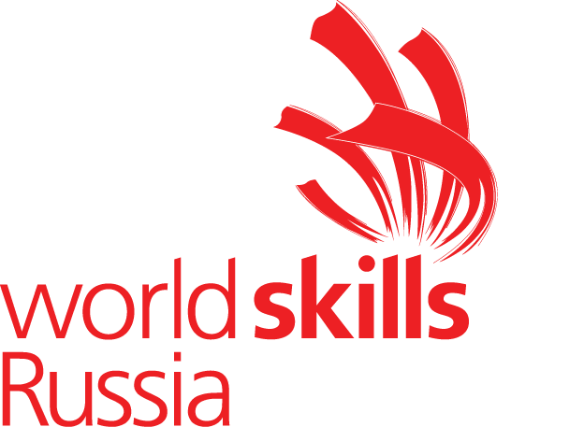
 | 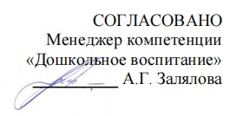

ПАКЕТ ДОКУМЕНТОВ
на III Открытый чемпионат
«Молодые профессионалы» WorldSkills Russia, БГПУ им. М. Акмуллы, 2021

компетенция «Дошкольное воспитание»
(26– 30 апреля 2021 г.)

